06/25-09

Fleck baut Vertrieb aus

Neubesetzungen für Süddeutschland

Verstärkte Präsenz in Bayern und Baden-Württemberg: Die Fleck GmbH setzt ihren Wachstumskurs fort und intensiviert hier ihre Vertriebsaktivitäten. Mit der personellen Neubesetzung der Regionen stellt das Unternehmen die Betreuung seiner Kunden in diesen wichtigen Märkten auf ein noch breiteres Fundament. So übernehmen Robert Stocker und Marco Geiger zukünftig die Vertriebsverantwortung für den Süden.

Bayern und Baden-Württemberg zählen zu den wirtschaftsstärksten Regionen Deutschlands und verfügen über eine hohe Dichte an Bauunternehmen, Handwerksbetrieben und ein traditionell starkes Dachdeckerhandwerk. Die dortige Bauwirtschaft gilt als besonders investitionsfreudig und qualitätsbewusst. Eine starke Präsenz in Süddeutschland ist daher für die Fleck GmbH essenziell, um nah am Kunden zu sein und die Marktdurchdringung zu festigen. Die Region wird durch die personelle Verstärkung mit Robert Stocker (Bayern) und Marco Geiger (Baden-Württemberg) neu aufgestellt. Die bisherigen Strukturen wurden optimiert, um die Gebietsgrenzen an die Markterfordernisse und IT-Prozesse anzupassen.

Seit Mai 2025 ist Stocker als selbstständiger Handelsvertreter für Fleck in Bayern aktiv. Mit seiner langjährigen Erfahrung im Vertrieb von Dachzubehör und seiner tiefen regionalen Verwurzelung ist er ein kompetenter Ansprechpartner für Kunden und Partner. So war Stocker über viele Jahre für verschiedene Marken im Bereich des Steil- und Flachdachzubehörs in vergleichbarer Vertriebsregion tätig und bringt umfassende Marktkenntnisse sowie ein starkes Netzwerk mit. Darüber hinaus ist er aktuell für einen Türen- und Dachbodentreppen-Hersteller aus Österreich tätig und verfügt über fundierte Expertise im Bereich Dach- und Bauprodukte.

Auch in Baden-Württemberg gibt es personelle Verstärkung: Ab September 2025 übernimmt Geiger die Verantwortung für den Vertrieb in dieser Region. Der 34-Jährige aus Aalen ist gelernter Kaufmann im Groß- und Außenhandel und bringt langjährige Erfahrung aus dem Baustoffhandel mit. Nach Stationen bei verschiedenen Fachhändlern und Bauzentren im Innen- und auch Außendienst kennt er die Anforderungen der Branche aus erster Hand und ist bestens mit den regionalen Gegebenheiten vertraut.

Das schlagkräftige, regional verankerte Vertriebsteam ermöglicht es Fleck, noch schneller auf Marktanforderungen zu reagieren, neue Produkte gezielt einzuführen und die Kundenbindung vor Ort zu stärken.
ca. 2.400 Zeichen

Über die Fleck GmbH
Die Fleck GmbH ist ein mittelständisches Unternehmen in Familienbesitz aus Datteln/Nordrhein-Westfalen, das seit über 65 Jahren Dachzubehör entwickelt und herstellt. FLECK bietet seinen Kunden ein breites Produktportfolio bestehend aus Zubehör für Flach- und Steildächer sowie Solaranwendungen wie Photovoltaik und Solarthermie. Der Fokus der Produktentwicklung liegt auf dem Motto “Das Mögliche. Einfach. Gemacht.“ In den letzten Jahrzehnten sind bei FLECK etwa 2.000 Produktideen entstanden, die zu nahezu 400 Patenten und Gebrauchsmustern geführt haben. Im B2B-Bereich vertreibt FLECK seine Produkte über den Baustoff- und Bedachungshandel an Dachhandwerker. Darüber hinaus berät das Verkaufsteam auch ausschreibende Stellen, Architekten und Bauherren.

Bildunterschriften

Das Bildmaterial in hoher Auflösung erhalten Sie unter: https://drive.kommunikation2b.de/d/s/13okajRoxSv2Ccxqeh0tI1rt3deSFeH0/zdi0A-NyCUuWo7ImLsDmYHYtMDuWw1mP-Zb4gqGdxXQw


[25-09 Stocker]
Robert Stocker ist als selbstständiger Handelsvertreter für Fleck in Bayern aktiv.
Foto: Fleck GmbH

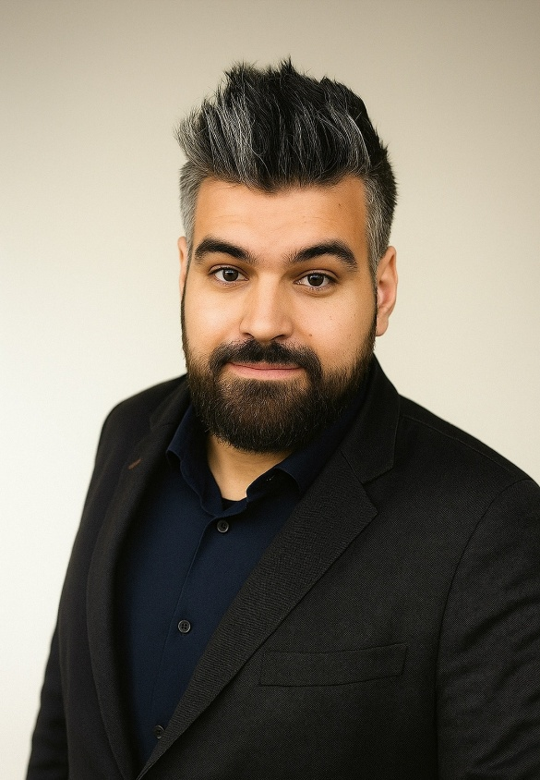
[25-09 Geiger]
Übernimmt zukünftig die Vertriebsaktivitäten in Baden-Württemberg für Fleck: Marco Geiger.
Foto: Fleck GmbH

Rückfragen beantwortet gern:

Fleck GmbH
Sylvia Jäger
Tel. +49 2363 912 317
eMail: s.jaeger@fleck-dach.de
www.fleck-dach.de Kommunikation2B
Mareike Wand-Quassowski
Tel. +49 (0) 231 330 49 323
eMail: m.quassowski@kommunikation2b.de
www.kommunikation2b.de

